BÀI 8: PHƯƠNG PHÁP HIỂN THỊ SỐ LIỆU

1. Mục tiêu
Sau bài học này, người học sẽ:
Trong nội dung này chúng ta sẽ làm quen với các phương pháp hiển thị dữ liệu nhằm nâng cao tính trực quan của bản đồ. Ngoài ra các bạn sẽ học cách tạo nhãn (label) cho các đối tượng trên bản đồ và thay đổi một số ký hiệu có sẵn để tạo ra những ký hiệu mới.
Dữ liệu có thể được hiển thị trên bản đồ bằng nhiều phương pháp khác nhau tùy vào nội dung của bản đồ. Mỗi phương pháp được đặc trưng bởi ký hiệu, màu sắc, lực nét, đường bao... Tùy theo loại dữ liệu và mục đích sử dụng mà người ta chọn cách hiển thị cho phù hợp. Cần chú ý rằng tất cả các đối tượng trên cùng một lớp thì đều phải hiển thị theo cùng một phương pháp. ArcMap hỗ trợ các phương pháp hiển thị sau:
1. Single Symbol: Tất cả các đối tượng đều được hiển thị theo cùng 1 kiểu. Phương pháp này được dùng để hiển thị các dữ liệu đơn giản hay dùng để nghiên cứu mật độ phân bố của các đối tượng dạng điểm.
2. Categories: Các đối tượng được hiển thị bằng màu sắc hay ký hiệu khác nhau dựa trên giá trị của một (hay nhiều) thuộc tính nào đó. Thuộc tính được sử dụng làm cơ sở hiển thị có giá trị rời rạc với số lượng không quá 20-30 giá trị, chẳng hạn như 1, 2, 3, ... hay "Hà Nội", "Hải Dương",...Có 3 chế độ hiển thị bằng Categories là 1. Unique values; 2. Unique values, may fields; 3. Match to symbols in style. Trong đó Unique values hay được sử dụng nhất, chẳng hạn như để hiển thị các loại hình sử dụng đất bằng các màu sắc khác nhau, hay trên bản đồ hành chính các địa phương được tô màu khác nhau.
Match to symbols in style dùng để hiển thị bằng các style đặt trước (có thể làm việc với các Style từ thực đơn Customize\Style Manager).
3. Quantities: Các đối tượng được hiển thị bằng màu sắc hay ký hiệu khác nhau dựa trên giá trị của một (hay nhiều) thuộc tính nào đó. Khác với phương pháp Categories, thuộc tính được sử dụng làm cơ sở hiển thị có giá trị liên tục hay rời rạc với số lượng giá trị lớn. Chẳng hạn như khi thể hiện mô hình số độ cao hay thể hiện mật độ dân cư ở 1 khu vực nào đó. ArcMap sẽ chia các giá trị có thể có thành từng khoảng rồi đặt cho mỗi khoảng giá trị một loại ký hiệu. Bạn có thể thay đổi số lượng cũng như ranh giới của các khoảng. Các loại ký hiệu có thể sử dụng đối với phương pháp Quantities là:
- Graduated color: Các khoảng giá trị được hiển thị bằng màu sắc khác nhau.
- Graduated symbols: Các khoảng giá trị được hiển thị bằng ký hiệu có kích thước khác nhau.
- Proportional symbol: mỗi giá trị được hiển thị bằng ký hiệu có kích thước tỷ lệ với giá trị đó. Như vậy Proportional symbol sẽ hiển thị chính xác hơn Graduated symbols song nó có tính khái quát hóa kém hơn và không thích hợp khi thuộc tính có rất nhiều giá trị (làm rối mắt).
- Dot Density: Thuộc tính được thể hiện bằng các điểm có mật độ khác nhau. Giá trị càng cao thì mật độ càng lớn.
4. Chart: giá trị của một tập hợp các thuộc tính dạng số được thể hiện bằng biểu đồ. Ví dụ như cơ cấu dân số nam, nữ; dân số thành thị và nông thôn được hiển thị bằng phương pháp này. Phương pháp này được chia thành: Pie (biểu đồ tròn); Bar/Column (biểu đồ cột); Stacked (biểu đồ cột chồng).
5. Multiple Attributes: Giống như phương pháp Quantities\Graduated color song áp dụng cho một tập hợp các thuộc tính.
Bạn có thể đặt các phương pháp hiển thị mô tả ở trên cho từng layer (lớp) bằng cách bấm chuột phải vào tên của layer đó trong TOC (table of contents, ở bên trái màn hình, xem bài 1) rồi chọn thực đơn Properties. Trong hộp thoại hiện ra chọn trang Symbology.
Ngoài các phương pháp hiển thị dữ liệu bằng ký hiệu (Symbology) ở trên, bạn còn có thể tạo nhãn (label) bằng chữ cho các đối tượng theo một hay nhiều thuộc tính của chúng. Ví dụ như để viết tên của các địa danh hay hiển thị diện tích của chúng... Để tạo label cho một layer nào đó hãy chuột phải vào tên của layer đó trong TOC rồi chọn thực đơn Properties, trong hộp thoại Properties chọn mục Labels.
2. Nội dung
2.1. Bài tập 1
Trong bài tập này chúng ta sẽ thực tập cách hiển thị một bản đồ hành chính khu vực TP Hà Nội. Tất cả các dữ liệu lưu trong thư mục D:\Dulieu_Thuchanh\HaNoi.
Bước 1. Tạo bản đồ và thêm dữ liệu
Mở ArcMap rồi tạo một bản đồ mới.
Bấm nút Add Data rồi thêm tất cả 4 shapefile ở thưc mục D:\Dulieu_Thuchanh\HaNoi.
Đổi tên của Data Frame từ "Layer" thành "HaNoi" bằng cách: bấm chuột 2 lần rồi gõ " HaNoi", bấm Enter.
Sắp xếp thứ tự các layer trong TOC theo thứ tự từ trên xuống dưới như sau: UB Quân, huyện; Giao thông; Thủy văn; Huyện_ HaNoi.
Bước 2. Biên tập cho lớp "UB Quận, huyện"
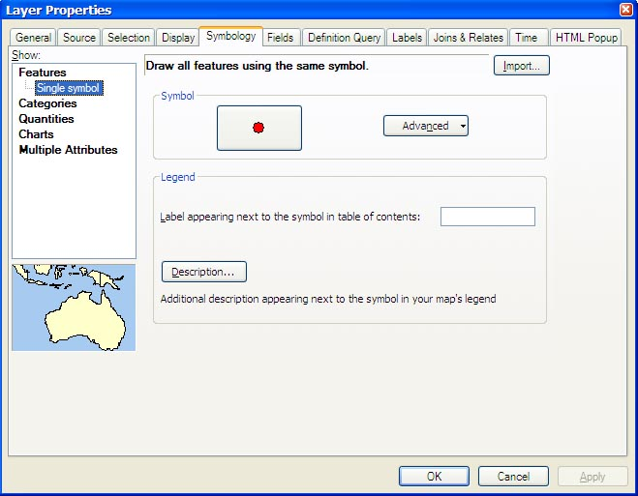
Bấm chuột phải vào " UB Quận, huyện " trong TOC rồi chọn Properties, trong hộp thoại hiện ra vào trang Symbology.
Trong ô Show chọn Features rồi chọn phương pháp hiển thị là Single Symbol
Bấm vào nút Symbol

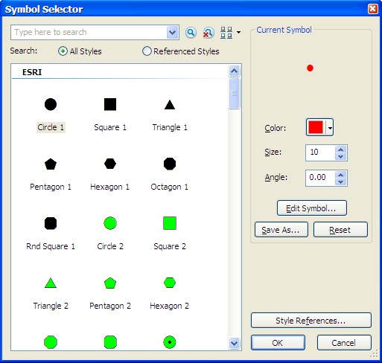
Trên màn hình sẽ hiện ra hộp thoại Symbol Selector. Chọn kiểu ký hiệu đã có sẵn là "Circle 1".
Bấm vào nút Color để đặt màu cho ký hiệu là màu đỏ.
Đặt ô Size là 10 pixel cho kích thước của ký hiệu
Bấm nút OK, bạn sẽ quay về hộp thoại Layer Properties, bấm tiếp nút OK lần nữa để đóng hộp thoại này.
Hãy xem cách hiển thị ủy ban quận, huyện trong cửa sổ ArcMap và ký hiệu ở dưới dòng "UB Quận, huyện" trong TOC.

Bước 3. Biên tập cho lớp Giao thông
Trong lớp Giao thông bao gồm các loại: quốc lộ, đường sắt, đường khác. Trong bước này chúng ta sẽ hiển thị 3 kiểu đường, màu sắc đường khác nhau.
Kích chuột phải vào lớp Giao thông và chọn Properties, xuất hiện hộp thoại vào trang Symbology. Chọn phương pháp là Categories rồi Unique Values.
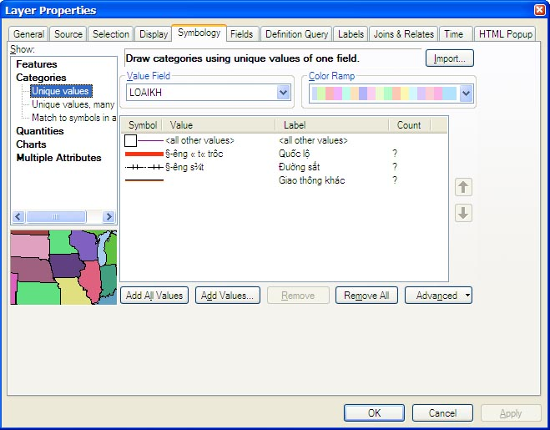
Chọn Value Field (thuộc tính làm cơ sở để hiển thị) là LOAIKH

Bấm nút Add All Values, ArcMap sẽ tìm tất cả các giá trị của LOAIKH trong bảng thuộc tính và gán cho mỗi giá trị một màu.

Trong hộp thoại này cho phép người dùng thay đổi ký hiệu của từng loại đừng tại cột Symbol và thay đổi hiển thị tên của các loại đường tại cột Label.
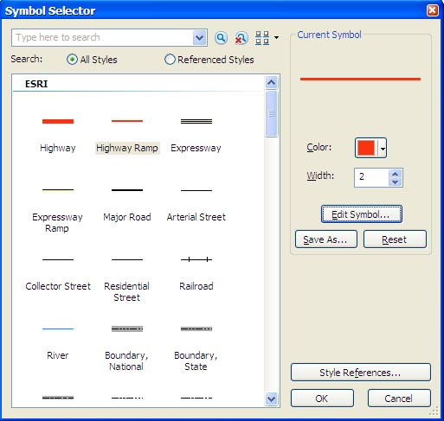
Đặt ký hiệu cho Quốc lộ bằng cách nháy đúp chuột vào đường ký hiệu của nó (hình trên), trong cột Symbol hiển thị hộp thoại các kiểu đường như hình:
Trong hộp thoại Symbol Seclector chọn kiểu đường cho quốc lộ là Highway, color màu đỏ, độ rộng 2 pixel. Bấm Ok để hoàn tất.
Đặt ký hiệu cho đường sắt và đường giao thông khác (cách làm cũng tương tự như đường quốc lộ).
Bước 4. Biên tập cho lớp thủy văn
Biên tập lớp thủy văn cách làm cũng theo các bước giống như đối với lớp giao thông.
Bước 5. Biên tập cho lớp Huyện_HaNoi
Lớp Huyện_Hanoi chứa các đối tượng ở dạng vùng (lớp này sẽ hiển thị mỗi huyện thành một màu).
Kích chuột phải vào lớp Huyện_HaNoi, chọn Properties vào trang Symbology, chọn phương pháp hiển thị là Categories\Unique Values. Chọn Value Field là HUYEN.
Bấm nút Add All Values, sau đó xóa tất cả các đối tượng Reservoir (bỏ dấu tích tại hộp all other values). Bấm Ok, trên màn hình bản đồ mỗi huyện sẽ hiển thị một màu khác nhau.
Bước 6. Hiển thị tên huyện, tên thị trấn
Vào hộp thoại Properties của lớp Huyện_HaNoi trang Labels (hình dưới).
Đánh dấu ô Label features in this layer
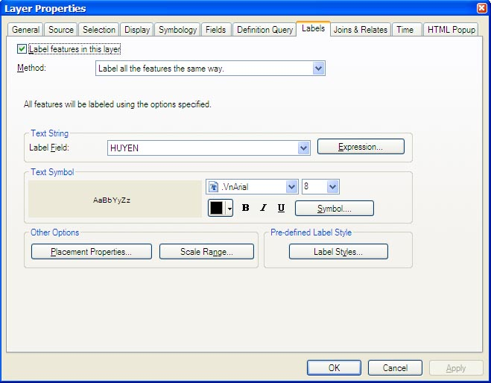
Trong ô Label Field chọn "HUYEN" là thuộc tính chứa tên của thành phố.
Bấm vào nút Symbol rồi chọn chữ là VnArial, cỡ 8, bấm nút OK
Bấm OK để đóng hộp thoại Layer Properties.

Lớp UB Quận, huyện cách làm tương tự đối với lớp "Huyện_HaNoi ".
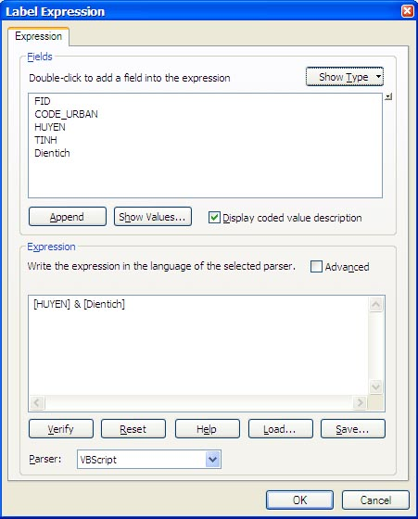
Lưu ý:
Trong một số trường hợp, người sử dụng muốn hiển thị đồng thời tên huyện và diện tích của các huyện, thực hiện như sau:
Tại hộp thoại bước 6, bấm chuột vào mục Expression hộp thoại Label Expression xuất hiện, bấm chọn trường HUYEN và nhập dấu & trên bàn phím rồi chọn tiếp Dientich, biểu thức trong Expression: [HUYEN] & [Dientich], bấm OK trên bản đồ sẽ hiển thị đồng thời tên huyện và diện tích của các huyện
Bước 7. Lưu bản đồ: File\Save đặt tên Hanhchinh_HN.mxd\OK.
2.2. Bài tập 2
Trong bài tập này chúng ta sẽ thực tập cách hiển thị bản đồ dân số TP Hà Nội với 2 phương pháp thể hiện bản đồ khác nhau (nền màu mật độ và cơ cấu dân số nam, nữ). Dữ liệu được lưu trong thư mục D:\Dulieu_Thuchanh\HaNoi.
Bước 1:
Mở lớp dữ liệu hiển thị bản đồ mật độ dân số Hà Nội với tên file: Matdo_HaNoi.
Bước 2. Biên tập lớp mật độ dân số TP Hà Nội,
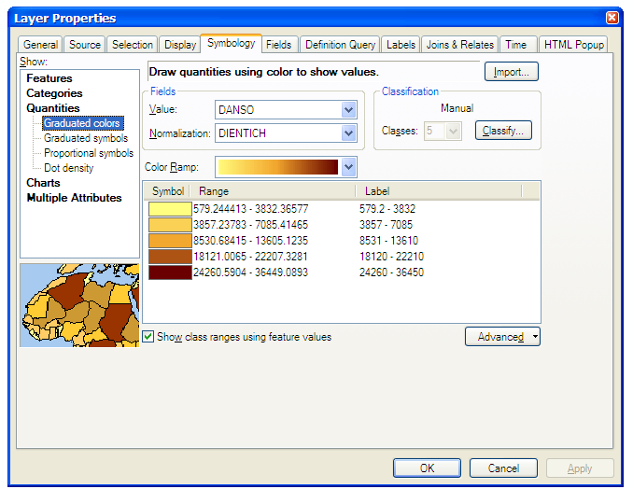
Bấm chuột phải vào "Matdo_HaNoi" trong TOC rồi chọn Properties, trong hộp thoại hiện ra vào trang Symbology.
Trong ô Show chọn Quantities rồi chọn phương pháp hiển thị là Graduated colors.
Tại Value: chọn trường Dân số.
Normalization: Diện tích.
Bấm chọn Classify để phân cấp.

3. Tài liệu tham khảo
1. Peter A. Burrought and Rachael A (2013). McDonnell. Principles of Geographical Information Systems. Oxford Universtity Press.
2. Fazal S. (2008) GIS Basics. New Age International(p) Limited, Publishers, New Delhi.
3. Kang – tsung Chang (2008). Introduction to Geographic Information Systems. McGraw Hill Education (India) Private Limited.
4. Nguyễn Viết Thịnh, Kiều Văn Hoan, Trần Xuân Duy, Đỗ Văn Thanh. Ứng dụng ArcGIS trong nghiên cứu và giảng dạy địa lí. Nxb Đại học sư phạm, 2017.
5. M.V.K. Sivakumar; P.S Roy; K. Harmsen; SK.Saha. Satellite Remote Sensing and GIS Applications in Agricultural Mêtorology. Indian Institute of Remote sensing (IIRS), 2004.

